La revolución del Servidor

Node.js, pronunciado “Noujes”, fue la revolución del Servidor, todo el que programe debería aprenderlo, se originó en 2009 por Ryan Dahl pero tuvo su auge en 2015 superando la lentitud de los servidores web con Apache. El motor V8 de Google permitió usar Javascript a gran velocidad en el servidor a nivel navegación, lo cual antes era imposible, es decir Node.js contiene motor V8, incluso la NASA o mientras estamos jugando a una consola como switch, plataformas como el uber, Netflix, incluso en herramientas como Visual Code Studio.
Como funciona? No es un lenguaje, no es un framework, es un entorno de ejecución que permite usar Javascript fuera del navegador. Es un sistema monohilo (beneficio de coste) y asíncrono (deja las peticiones que pueden esperar en segundo plano).
Ejemplo práctico: Imagina un camarero que no espera parado a que se haga el café, toma otros pedidos y solo vuelve cuando el café está listo para ser más eficiente.

Instalación paso a paso:
Nodejs.org -> Descargar en la pagina oficial.
Coger siempre la LTS ya que es la versión que está probada.
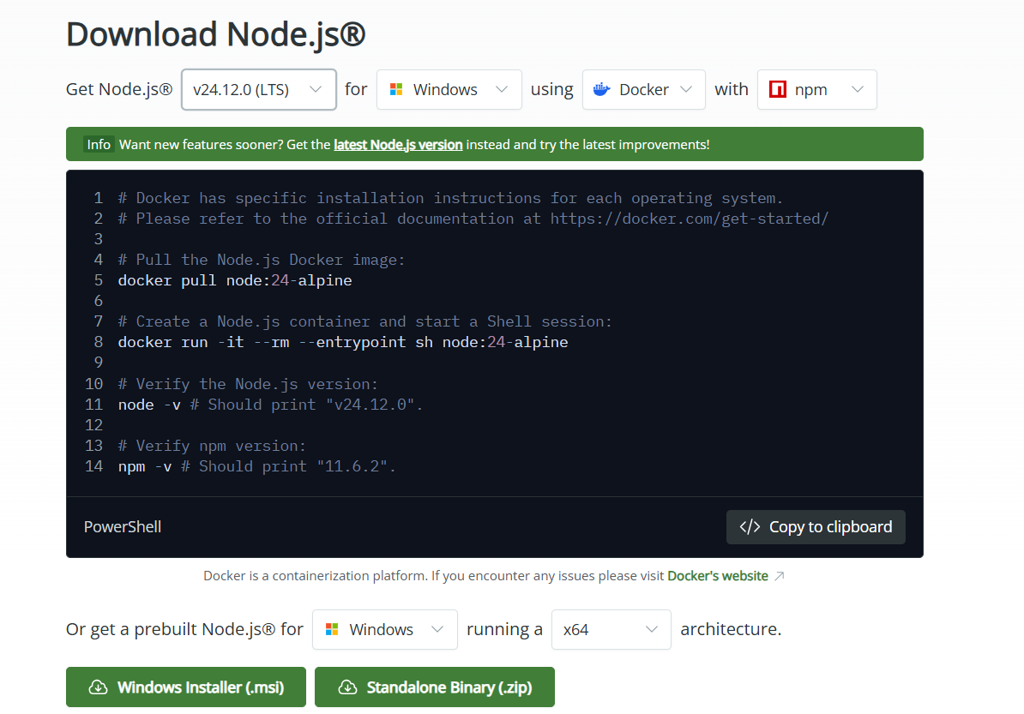
Una vez descargada e instalada la última versión de LTS, se abrirálo siguiente:
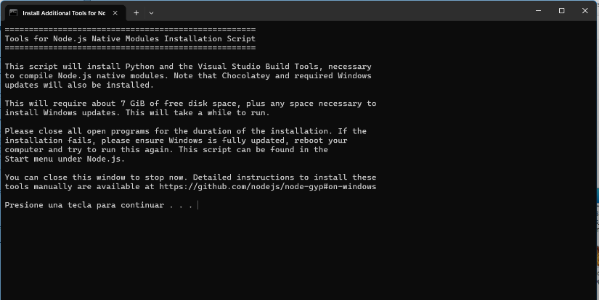
Para comprobar que el ordenador lo detecta, abrir git bash y escribir node -v para saber si reconoce o saber que versión tenemos.
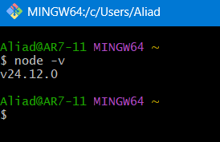
A continuación comprobamos el ejecutable con npm -v
Siguiente paso instalar tu herramienta como Visual Code Studio o Agility o Course.

Con visual code studio por ejemplo:
Hacemos carpeta de nodejs, la arrastramos al visual code studio o en archivo-abrir carpeta-seleccionamos y creamos el archivo index.js
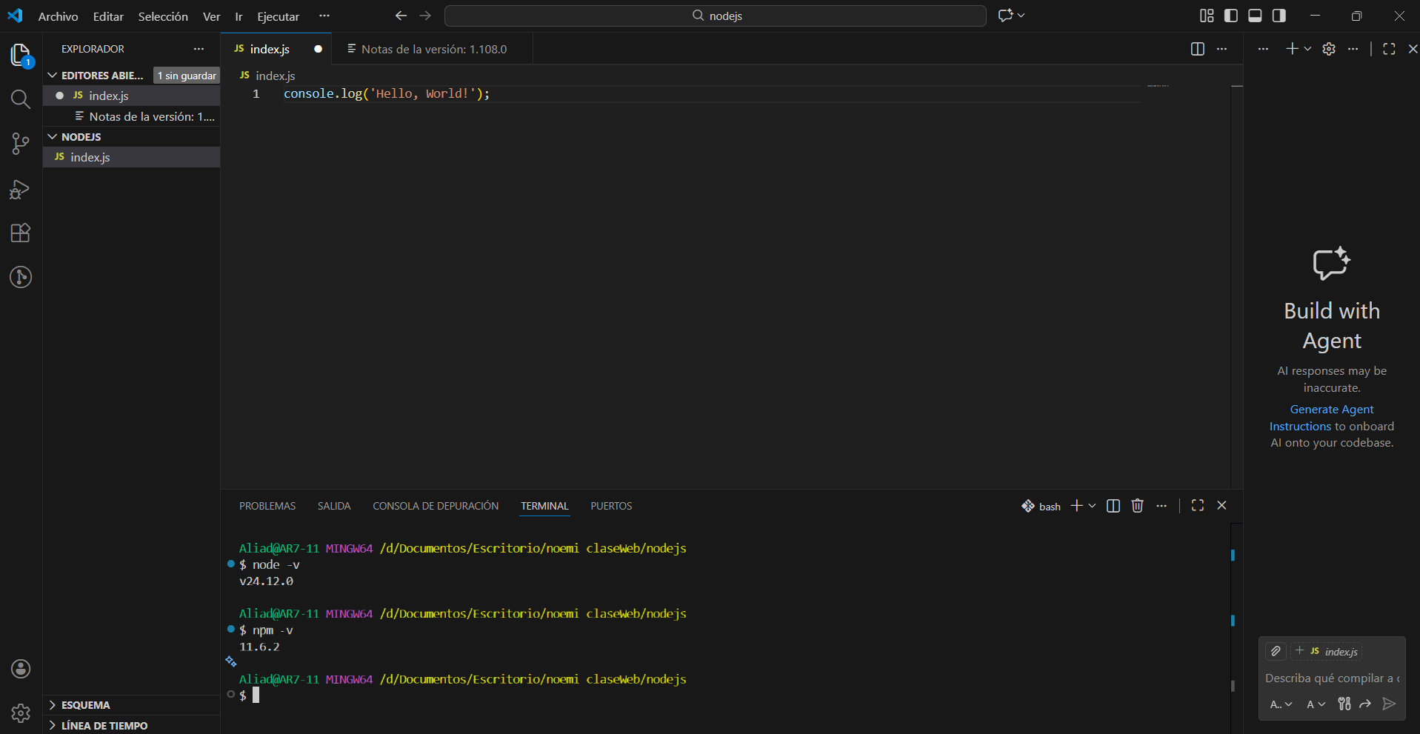
Por defecto esta puesto el powershell, no el bash, en el + en la parte inferior hay que cambiarlo para que funcione el ejecutable. ¡IMPORTANTE!
Sistema de modulos de node.js
Este código muestra como funcionan los diferentes tipos de archivos de módulos en node.js y como importar
Exportar serán los archivos de .mjs
Mirar códigos en notion
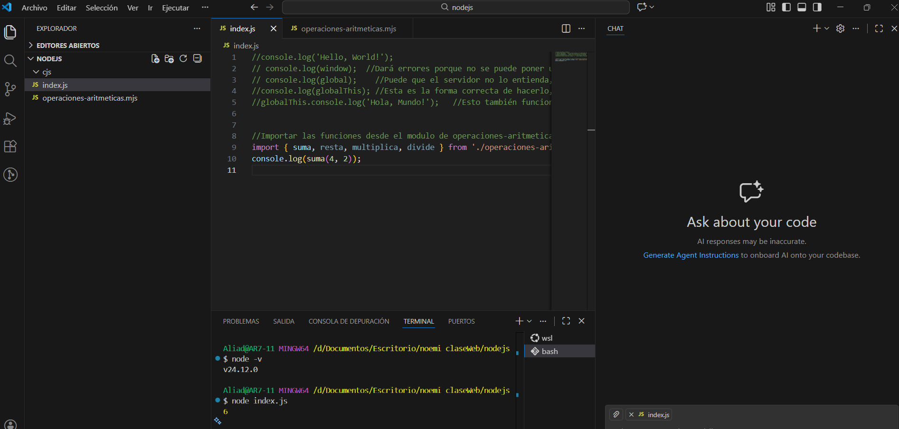
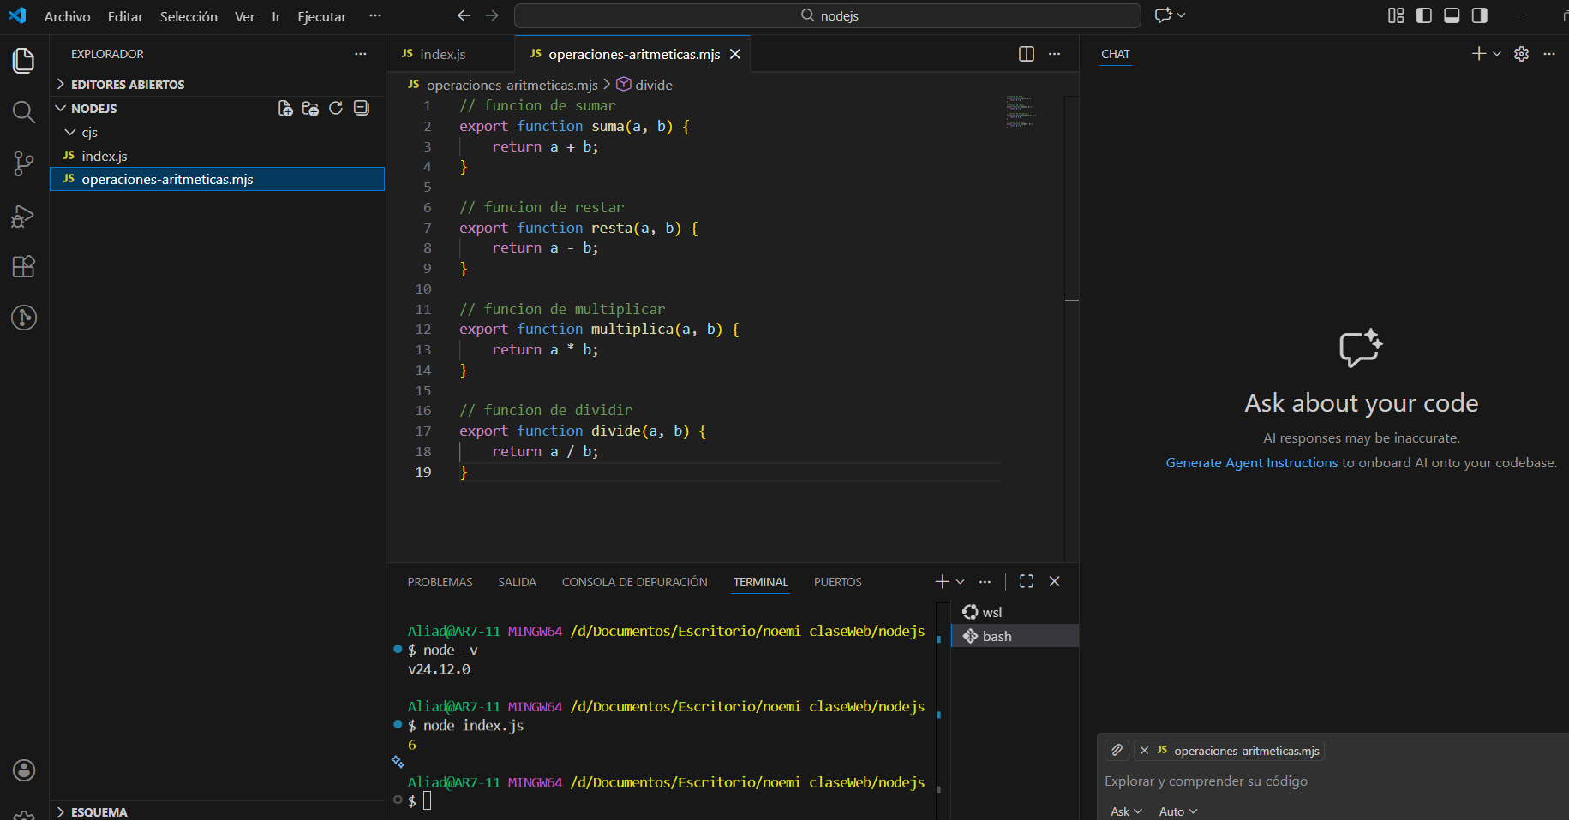
Node index.js para ver el resultado, en el caso de la suma 4+2=6

VENCEL OTRO PROGRAMA, se conecta con git-hub, en visual code studio, comprobar que este nuestra sesión iniciada
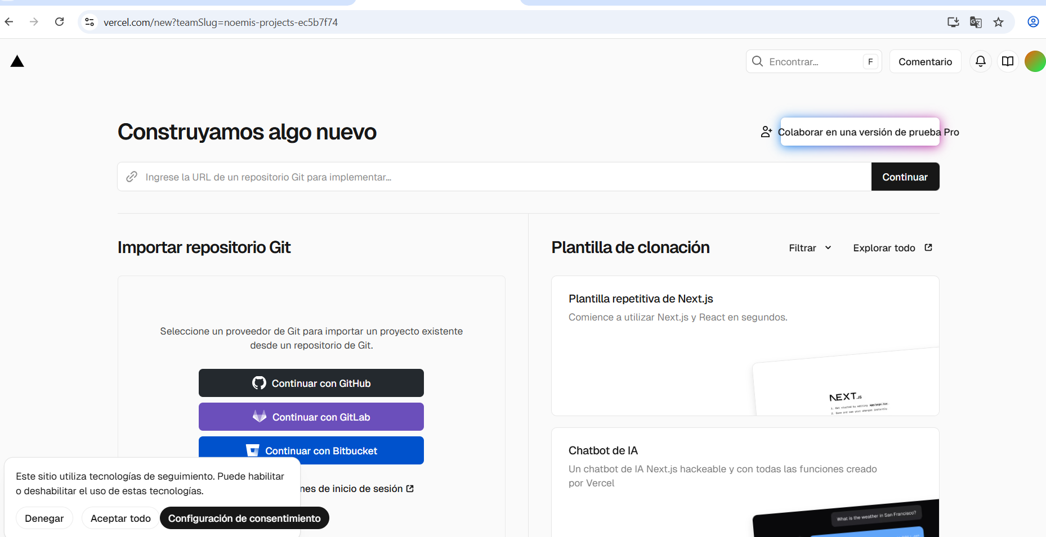
Copiar la primera parte de código y ponerlo en git bash para crear la rama , deberían salir las carpetas en git hub y darle al desplegable para combinarlo con vencel desde su web.
